ВНЕАУДИТОРНАЯ САМОСТОЯТЕЛЬНАЯ РАБОТА (ЗАДАНИЕ НА ДОМ)
к практическому занятию № 13 тема: «Мышцы нижней конечности»
Цель занятия: практически определить место расположения, начала, прикрепления и функций мышц

Знать:
Топографические образования нижних конечностей.
Мышцы тазового пояса (группы, названия, функции, места начала и прикрепления).
Мышцы свободной нижней конечностей (названия, функции, места начала и прикрепления).

Уметь: показать на муляжах и таблицах мышцы, использовать латинскую терминологию

План самостоятельной работы студентов на практическом занятии.

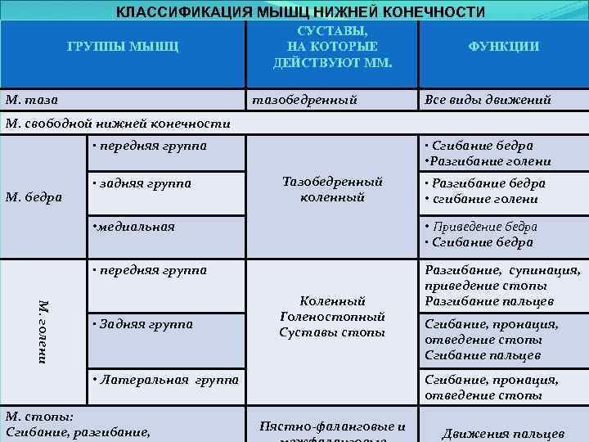

1.Повторить строение скелета таза и бедра.
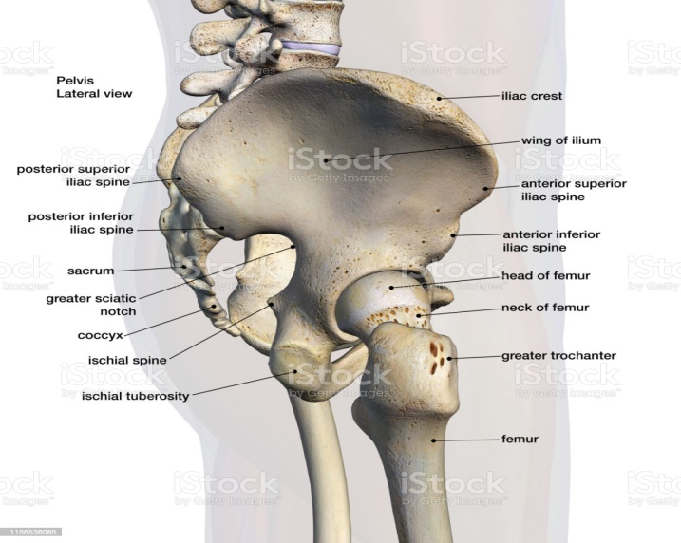

2. Выучить классификацию и особенности начала и прикрепления мышц таза.
3. Разобрать топографию мышц таза.
Нарисовать схему -выделить 2 группы мышц: наружную и внутреннюю (какие мышцы входят), определить функцию этих групп.
4.Найти на рисунке мышцы наружной группы и подписать (большая, средняя, малая ягодичные мышцы, мышца напрягающая широкую фасцию бедра).
5.Найти внутреннюю группу мышц таза (подвздошно-поперечная, грушевидная, наружная и внутренняя запирательная, квадратная мышца бедра, близнецовые мышцы). Определить функции этой группы.
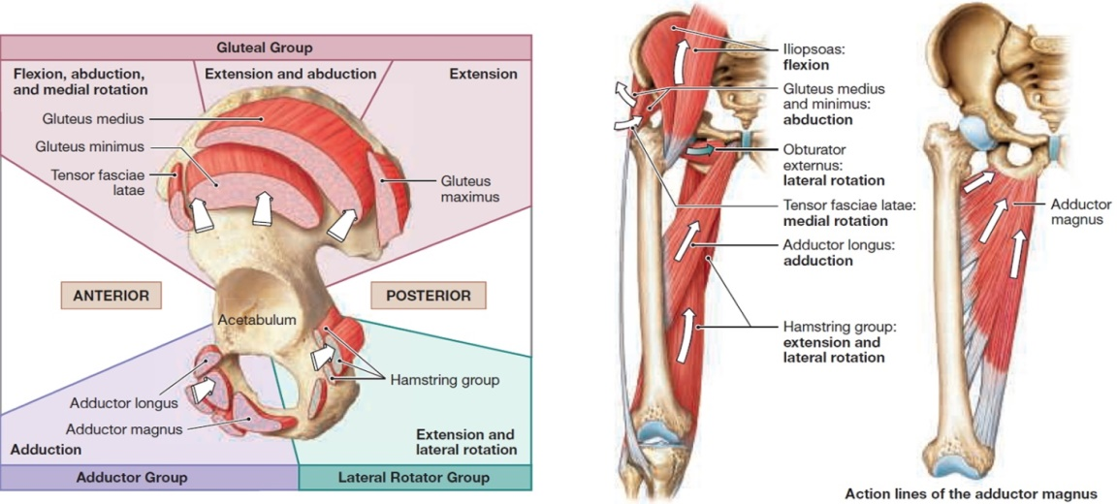
6. Нарисовать схему мышц бедра, в отдельную графу написать выполняемые функции.
7. Найти на препарате переднюю группу мышц бедра (четырехглавая, портняжная мышцы). Определить функции этой группы.
8. Найти на препарате заднюю группу мышц бедра (двуглавую, полусухожильную, полуперепончатую). Определить функции этой группы.
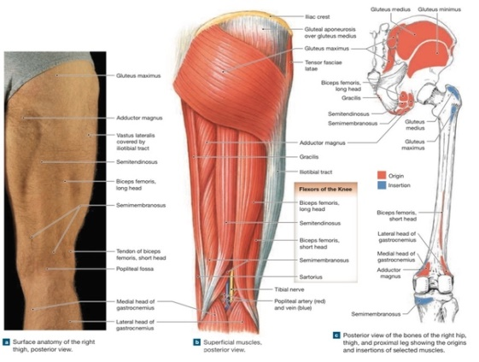
9. Подпишите на рисунке медиальную группу мышц бедра (гребенчатую, длинную приводящую, короткую приводящую, большую приводящую мышцы, тонкую мышцу). Определить функцию этой группы
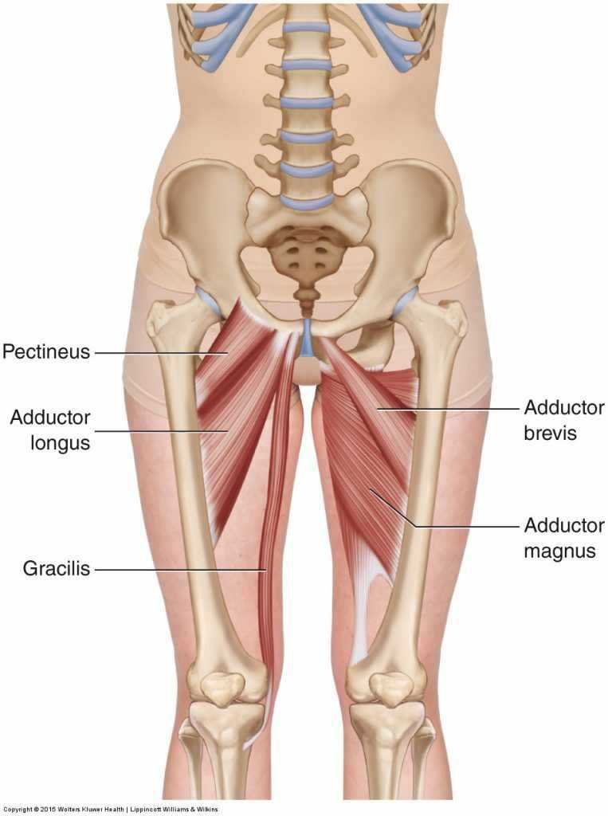
10. Записать схему 3 группы мышц голени: переднюю, латеральную, заднюю. Записать в отдельной графе функции, которые они выполняют
10.1. Разобрать строение передней группы (передняя большеберцовая, длинный разгибатель пальцев, длинный разгибатель большого пальца). Функции этой группы.
10.2. Разобрать строение латеральной группы (длинная и короткая малоберцовая мышцы). Функции этой группы.
10.3. Разобрать строение задней группы (поверхностный слой - икроножная, камбаловидная, подошвенная; глубокий слой - подколенная, задняя большеберцовая, длинный сгибатель большого пальца, длинный сгибатель пальцев). Функции этой группы мышц.
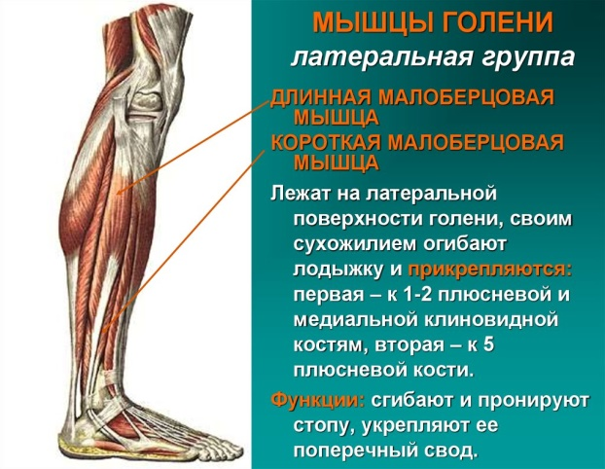
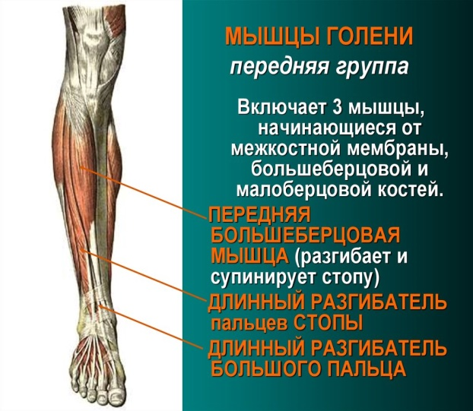
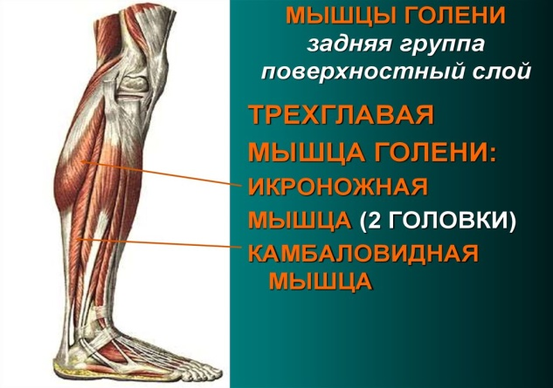

Определите у себя пяточное (Ахилово) сухожилие
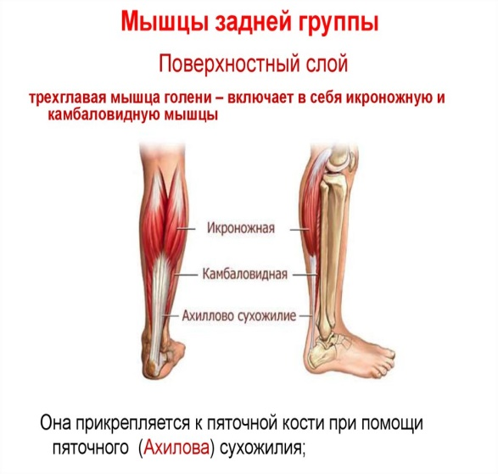

11. Выделить 2 группы мышц стопы: тыльную и подошвенную.
Учебник И.В.Гайворонский стр.173-174 –мышцы стопы. Подпишите мышцы стопы на рисунке

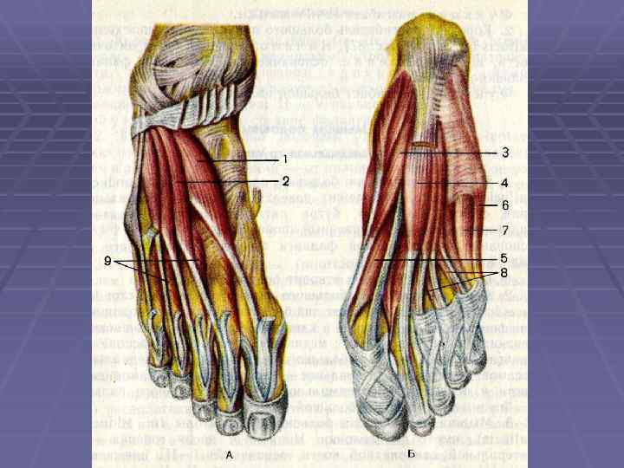

12.Топография таза Учебник И.В.Гайворонского стр.176-177
Ответить на вопросы:
- Какие мышцы включает в себя большое седалищное отверстие?
- Что выходит из полости малого таза на ягодичную область?
- Как определить в каком месте проводятся внутримышечное введение лекарственных веществ?
- В какую мышцу производятся внутримышечные инъекции?
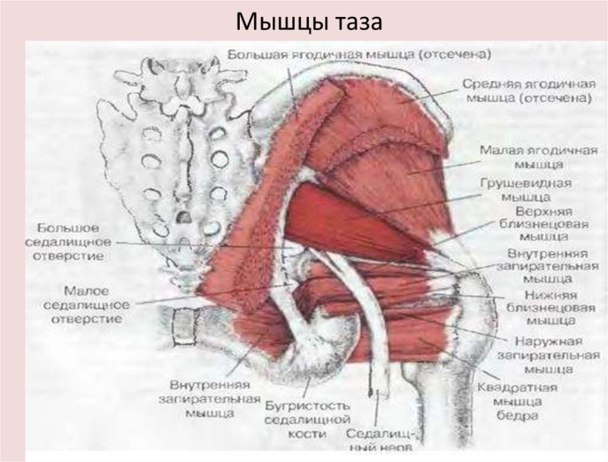

13. Подпишите обозначения мышц нижней конечности на рисунке.

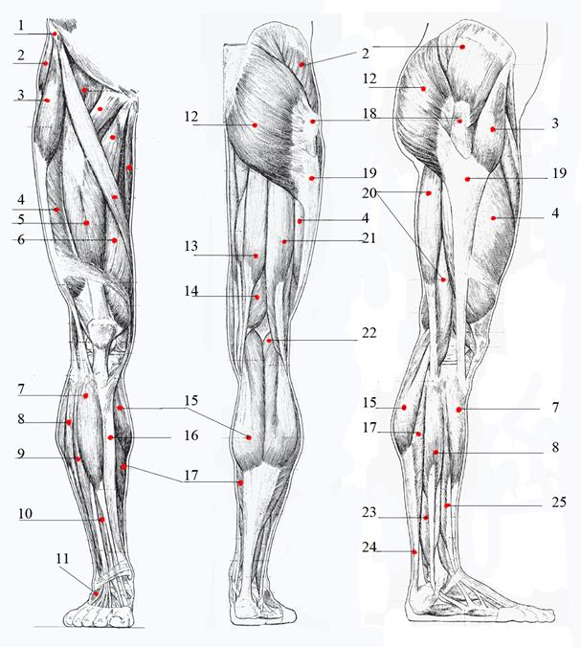

14. Ответить на вопросы тестов.

1.К мышцам пояса нижних конечностей относятся:
1.большая ягодичная мышца 4.полусухожильная мышца 2.камбаловидная 5.полуперепончатая мышца 3.портняжная 6.квадратная мышца бедра

2.Функциями ягодичных мышц являются:
1.приведение бедра 4.вращение бедра кнаружи 2.отведение бедра 5.разгибаниеголени 3.разгибание голени 6.сгибание коленного сустава

3.Мышцами, разгибающими бедро и сгибающими голень, являются:
1.четыреглавая 4.портняжная
2.двуглавая 5.полуперепончатая 3.длинная приводящая 6.тонкая

4.Мышцами, приводящими бедро, являются : 1.тонкая 4.икроножная
2.гребенчатая 5.полуперепончатая 3.большаяя годичная 6.верхняя близнецовая

5.Мышцами ,прикрепляющимися к бугристости большеберцовой кости, являются:
1.большаяя годичная 4.двуглавая 2.икроножная 5.портняжная
3.четыреглавая мышца бедра 6.передняя большеберцовая

6.Мышцами, начинающимися от тазовых костей, являются: 1.передняя большеберцовая 4.длинная малоберцовая 2.длинный разгибатель пальцев 5.икроножная
3.большая ягодичная 6.тонкая

7. Установите соответствие:

Группа мышц голени
1.Латеральная 2.Передняя
3.Задняя
Функция
1.Пронация стопы 2.Сгибание стопы
3.Разгибание и супинация стопы
Литература
1. И.В.Гайворонский Анатомия и физиология человека: Учебное пособие. – Мышцы нижней конечности Стр.166-178
2 Н.В.Смолянникова Анатомия и физиология человека: Учебное пособие. – стр.141-150

